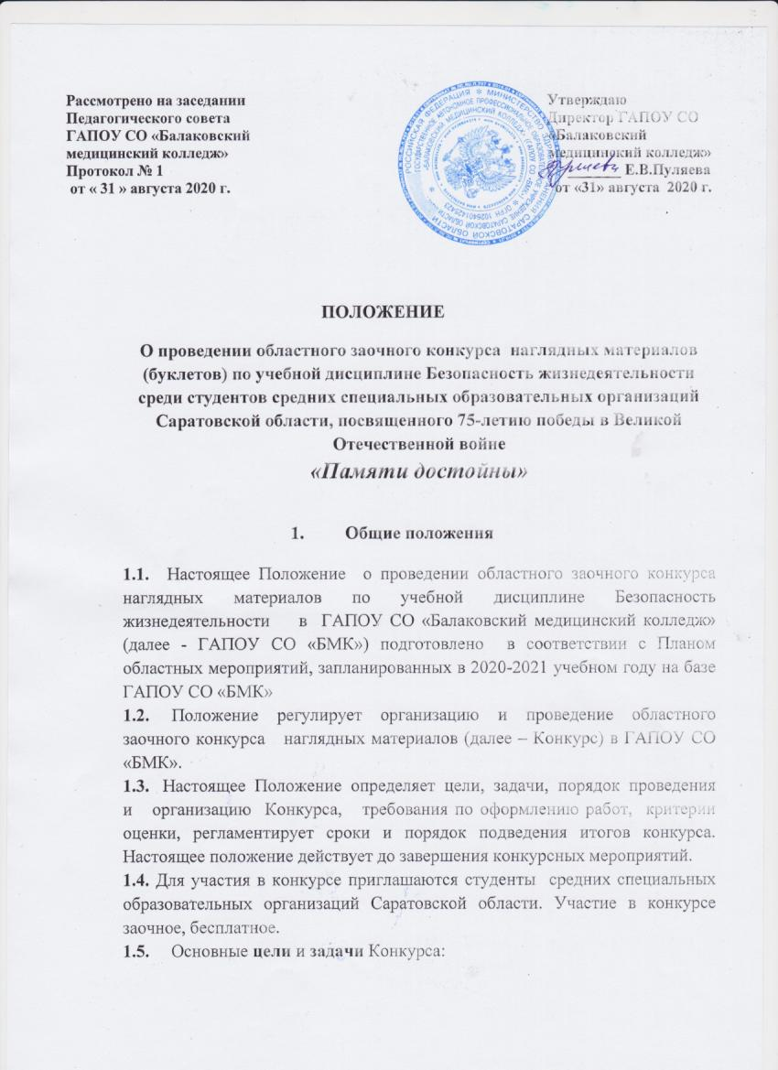

  - Формирование у подрастающего поколения гражданской позиции, любви к родному краю, патриотических чувств на примерах мужества и героизма.
  - Воспитание уважения к ветеранам Великой Отечественной войны.
  - Концентрация внимания обучающихся на моральных ценностях семьи, межличностных отношениях.
  - Развитие творческих способностей учащейся молодежи и повышение интереса к военной истории.
  - Сохранение и развитие семейных традиций.

- Организация, порядок и сроки проведения конкурса

Конкурс проводится на базе ГАПОУ СО «Балаковский медицинский колледж».
2.1.В конкурсе принимают участие обучающиеся всех специальностей.
2.2.Для организации работы по проведению Конкурса формируется Организационный комитет (далее - Оргкомитет) и экспертная комиссия Конкурса.
2.3.Оргкомитет Конкурса:
- координирует деятельность по подготовке и проведению Конкурса;
- ведет прием заявок и конкурсных работ;
- формирует пакет документов для работы экспертной комиссии;
- обеспечивает информационное сопровождение проведения Конкурса;
2.4.Экспертная комиссия Конкурса:
- оценивает работы, поданные на Конкурс, в соответствии с установленными параметрами по критериям оценки, утвержденным настоящим Положением;
- представляет в Оргкомитет итоговый протокол оценки конкурсных работ с определением победителей и призеров Конкурса.
2.5.Автор конкурсной работы и его руководитель могут представить одну конкурсную работу, количество участников от одной образовательной организациинеболее 5 человек.
  - Конкурсные работы с заявкой по установленной форме (Приложение 1)высылаются на почту konferenc2018bmk@mail.ru с пометкой «Конкурс; сокращенное название учебного заведения, ФИО конкурсанта».
  - Сроки приема конкурсных работ с 06.10.2020 по 10.10.2020 г.

3.Подведение итогов Конкурса
3.1.Экспертная оценка работ и подведение итогов Конкурса проводится с 12.10.2020 по 16.10.2020 г.
3.2.Итоги конкурса будут размещены на сайте Медицинского колледжа http://balmk.ru в разделе Студенту - Конкурсы, не позднее 19.10.2020 г.
3.3.Победители Конкурса награждаются дипломами 1, 2 и 3 степени. Участники Конкурса получают сертификаты.

- Порядок определения победителей конкурса

  - Конкурс проводится в одной номинации:
- Буклеты

  - Темы буклета:
- «Наши земляки - участники войны»;
- «Война в судьбе моей семьи»;
- «И тыл был фронтом...»;
- «Герои в белых халатах».

  - Требования к конкурсным материалам:
- конкурсные материалы предоставляются в формате MicrosoftOfficePublisher.
- тематическая направленность конкурсного материала;
- требования к представленной информации – целостность, логичность подачи материала, полнота освещения темы, точность исторического материала;
- стилевое единство – стилистическая целостность, соответствие стилевого оформления выбранной теме;
- функциональное решение – читаемость, структура конкурсного материала;
- выразительность – художественно-эстетическое восприятие, композиция, цветовое решение, творческий подход, общее впечатление.

  - Члены экспертной комиссии Конкурса производят оценку конкурсных работ. Максимально возможное количество баллов за работу составляет 25. (Приложение 2)
  - Победители и призеры Конкурса определяются на совместном заседании экспертной комиссии и оргкомитета.
  - Результаты Конкурса оформляется протоколом заседания экспертной комиссии и размещаются для ознакомления на сайте Медицинского колледжа.

5.Авторские права
5.1.При использовании «чужих» материалов участники Конкурса должны соблюдать Закон РФ «О защите авторских и смежных прав» и указывать ссылки на источники информации.
5.2.Организаторы конкурса не несут ответственности в случае возникновения проблемных ситуаций, а работы, оказавшиеся в такой ситуации, с Конкурса снимаются.
5.3.Ответственность за нарушение сторонних авторских прав несет автор конкурсной работы.
5.4.Организаторы Конкурса оставляют за собой право некоммерческого использования конкурсных материалов, в т.ч. возможность размещения материалов в банке данных методических материалов для использования в образовательном процессе с сохранением авторства разработчиков, без дополнительных условий и без выплаты авторских гонораров или иных отчислений.

Контактная информация:
- Храмкова Людмила Ивановна – преподаватель УД Безопасность жизнедеятельности, организатор конкурса;
konferenc2018bmk@mail.ru ;тел.8-937-148-53-22;

- Каширова Вера Юрьевна – методист ГАПОУ СО «БМК», председатель экспертной комиссии, metodkab.bmk@yandex.ru; тел.8(8453) 35-82-53;

- Томленова Елена Николаевна – преподаватель УТ Сестринское дело в педиатрии, УТ Здоровый ребенок, председатель организационного комитета; konferenc2018bmk@mail.ru тел. 8-905-329-86-30.

Приложение 1

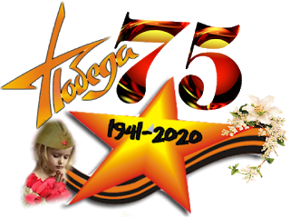
Заявка
на участие в заочном конкурсе наглядных материалов (буклетов) по учебной дисциплине Безопасность жизнедеятельности среди студентов средних профессиональных образовательных организаций Саратовской области посвященный 75-летию победы в Великой Отечественной войне.
«Памяти достойны»

Фамилия, имя, отчество участника
Полное название образовательной организации
Сокращенное название образовательной организации
Специальность, группа, курс
Информация о конкурсных материалах:
- Тема конкурсной работы;
Действующий e-mail (для отправки дипломов и сертификатов)
Контактный телефон Участника
Ф.И.О. преподавателя, подготовившего участника, контактный телефон
Ф.И.О. руководителя образовательной организации

Приложение 2

Критерии оценивания буклета
(максимальное количество балов -25)

№ п.п. | Критерий | Количество баллов
1. | тематическая направленность конкурсного материала; | 5
2. | требования к представленной информации – целостность, логичность подачи материала, полнота освещения темы, точность исторического материала; | 5
3. | стилевое единство – стилистическая целостность, соответствие стилевого оформления выбранной теме; | 5
4. | функциональное решение – читаемость, структура конкурсного материала; | 5
5. | выразительность – художественно-эстетическое восприятие, композиция, цветовое решение, творческий подход, общее впечатление. | 5

